**REPUBLIQUE DE COTE D’IVOIRE**

***Union-Discipline-Travail***

***\*\*\*\*\*\*\*\*\*\*\*\*\*\*\*\*\*\*\*\*\*\*\*\*\*\*\****

**MINISTERE DU PLAN ET DU DEVELOPPEMENT**

***\*\*\*\*\*\*\*\*\*\*\*\*\*\*\*\*\*\*\*\*\*\*\*\*\*\*\*\*\*\*\*\*\*\*\*\*\*\*\*\*\*\****



Réaliser par :

* BOMISSO ABEL
* KOUADIO Siye Osias
* KONE Abdoulaye
* NIAMIEN
* YAHYAH Nafiou Magid

Sous l’encadrement de :

Mr IPOU

**ECOLE NATIONALE SUPERIEURE DE DE STATISTIQUE ET D’ECONOMIE APPLIQUEE**

*Décembre 2024*

Rapport du projet de programmation web : Conception d’une plateforme de vente en ligne

## Sommaire

Sommaire 1

Introduction générale 2

I. Répartition du travail 3

II. Description de l’application 3

1. Interface d’accueil 3

2. Interface d’inscription 4

3. Interface de commande 5

4. Tableau de board 6

III. Difficultés rencontrées 6

IV. Solutions apportées 6

V. Conclusion 6

## Introduction générale

Dans le cadre de notre cours de Python, nous avons exploré divers modules essentiels, notamment la Programmation Orientée Objet (POO), Tkinter, Pandas, NumPy, et Matplotlib. La compréhension et l'application de ces outils sont fondamentales pour les futurs professionnel statisticien que nous sommes. Dans le cadre de l’évaluation de nos compétences pratiques et théoriques, notre groupe a travaillé sur la conception d’une application de vente en ligne.

# Répartition du travail

Le

# Description de l’application

### Interface d’accueil

Barre de recherche

Panier de commande

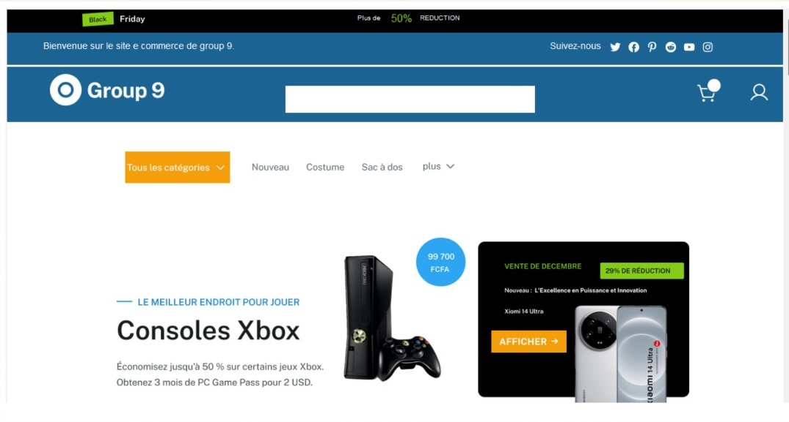

Bouton pour que l’utilisateur se connecte à son compte.

Bouton pour afficher toutes les catégories de produits.

La page d’accueil présente comme son nom l’indique est la première page visible par l’utilisateur. Elle présente quelques produits que le visiteur pourrait acheter sur la plateforme. A partir d’elle, on peut accéder aux autres interfaces de la plateforme qui sont : les interfaces commande, d’inscription, de catégories de produits et tableau de board.

### Interface d’inscription

Espace pour entrer le numéro de téléphone.

Il s’agit de l’espace pour enter votre nom.

Indicatif du numéro de téléphone.

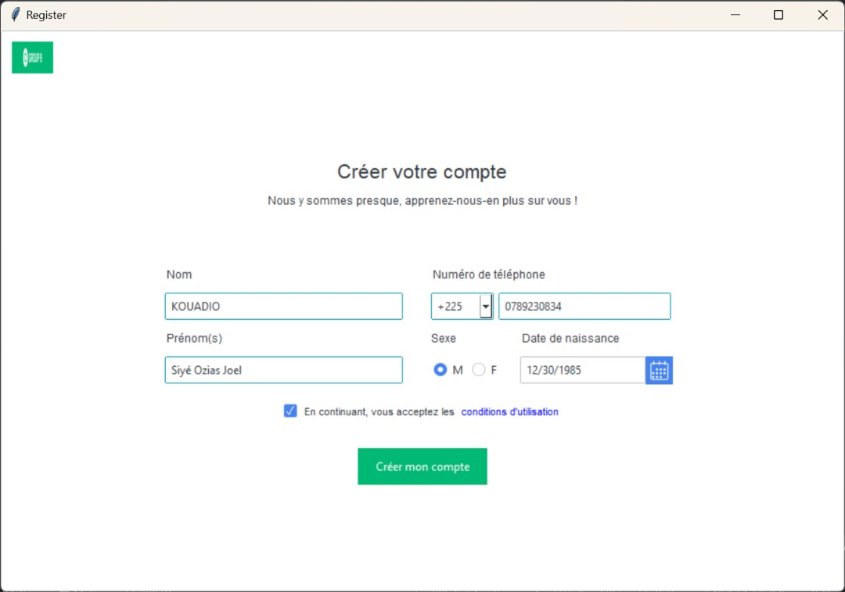

Il s’agit de l’espace pour entrer votre date de naissance. Le calendrier à coté peut vous y aider.

Choix du sexe

Il s’agit de l’espace pour enter votre prénom.

Cette interface permet aux personnes n’ayant pas de compte de créer un compte afin de pouvoir faire des achats sur la plateforme. Sans un compte un utilisateur ne peut faire effectuer des commandes.

### Interface de commande

Espace pour préciser l’adresse de livraison.

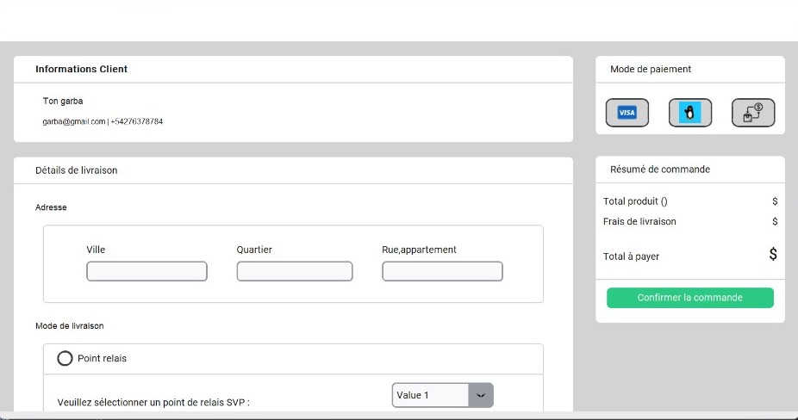

Choix du mode paiement : Paiement via à wave, visa ou espèce point relais.

Choix du mode livraison : Livraison à domicile ou dans un point relais.

Cette interface permet de donner toutes les informations obligatoires pour valider votre commande.

### Tableau de board

# Difficultés rencontrées

# Solutions apportées

# Conclusion